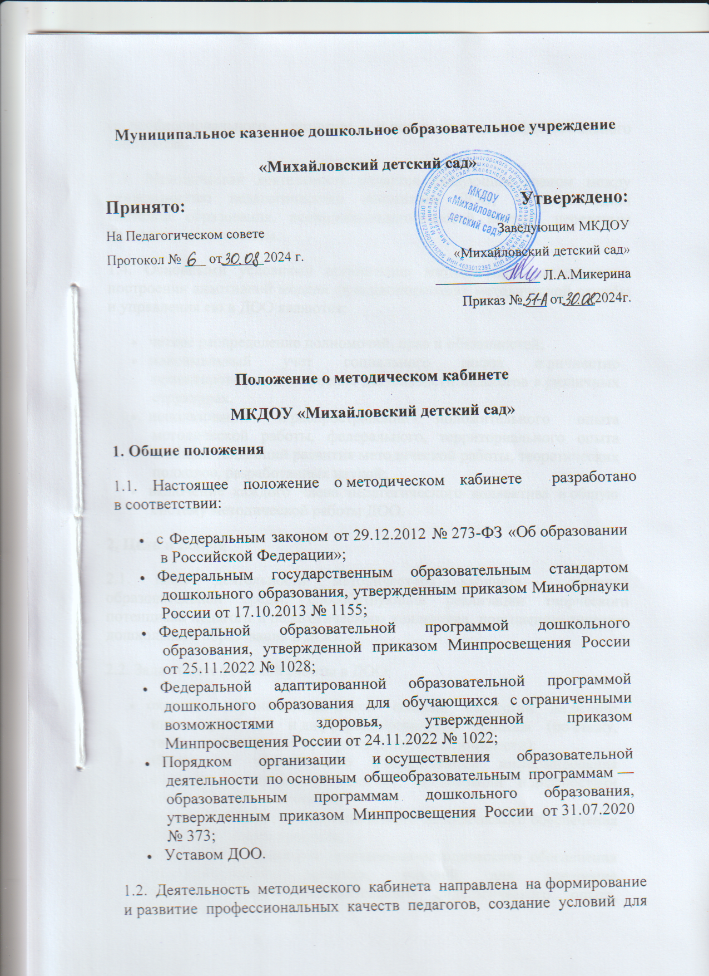

их профессионального развития и повышения профессионального мастерства.

1.3. Методическая деятельность является связующим звеном между деятельностью педагогического коллектива ДОО, государственной системой образования, психолого-педагогической наукой, передовым педагогическим опытом.

1.4. Основными условиями организации методической деятельности, построения адаптивной модели функционирования методической службы и управления ею в ДОО являются:

* четкое распределение полномочий, прав и обязанностей;
* максимальный учет социального заказа и личностно ориентированное построение деятельности педагогов в различных структурах.
* использование и распространение положительного опыта методической работы, федерального, территориального опыта и общих тенденций развития методической работы, теоретических подходов, разработанных наукой;
* включение каждого члена педагогического коллектива в общую систему методической работы ДОО.

**2. Цель и задачи**

2.1. Цель деятельности методического кабинeта — создание образовательной среды, способствующей реализации творческого потенциала педагога и педагогического коллектива, повышению качества дошкольного образования в ДОО.

2.2. Задачи методической работы в ДОО:

* оказание научно-методической помощи педагогам на основе индивидуального и дифференцированного подхода (по стажу, творческой активности, образованию, категоричности);
* обеспечение эффективного и оперативного информирования о новых методиках, технологиях, организации и диагностики образовательного процесса;
* анализ, апробация и внедрение нового методического обеспечения образовательного процесса;
* создание и оптимизация программно-методического обеспечения образовательного процесса, условий для внедрения и распространения положительного педагогического опыта, инноваций;
* повышение профессионального мастерства педагогических работников;
* управление процессами непрерывного образования педагогических работников, организация рационального педагогического труда, саморазвития педагогов;
* формирование у педагогических работников основных компетенций, необходимых для создания социальной ситуации развития воспитанников, соответствующей специфике дошкольного возраста;
* взаимодействие с родителями (законными представителями) воспитанников, социокультурными учреждениями сл.Михайловка
* **3. Основные направления методической работы**

3.1. Контрольно-аналитическая деятельность:

* мониторинг профессиональных и информационных потребностей педагогических работников ДОО;
* выявление затруднений педагогических работников дидактического и методического характера;
* выявление уровня соответствия деятельности, осуществляемой педагогическими работниками ДОО, требованиям федерального и регионального законодательства, локальных актов ДОО;
* проведение контрольных мероприятий, направленных на развитие методической деятельности ДОО;
* сбор и обработка информации о результатах образовательной деятельности педагогических работников ДОО;
* изучение, обобщение и распространение педагогического опыта педагогических работников ДОО;
* изучение и анализ состояния и результатов собственной деятельности (методической работы), определение направлений ее совершенствования;
* контроль и диагностика педагогической деятельности.

3.2. Информационная деятельность:

* формирование банка педагогической информации: нормативно-правовой, научно-методической, методической и др.;
* изучение нормативных правовых документов;
* ознакомление педагогических работников ДОО с новинками педагогической, психологической, методической и научно-популярной литературы.

3.3. Организационно-методическая деятельность:

* изучение запросов, методическое сопровождение и оказание практической помощи молодым специалистам, педагогическим работникам в период подготовки к аттестации, в межаттестационный период;
* прогнозирование, планирование и организация повышения квалификации и профессиональной переподготовки педагогических работников ДОО, оказание им информационно-методической помощи в рамках непрерывного образования;
* организация и проведение внутрикорпоративных мероприятий по повышению квалификации и распространению передового опыта: мастер-классов, семинаров-практикумов, конкурсов;
* участие в разработке программы развития ДОО;
* методическое сопровождение подготовки педагогов к участию в конкурсах профессионального мастерства.

3.4. Консультационная деятельность:

* организация консультационной работы для педагогических работников ДОО на групповой и индивидуальной основе;
* разработка методических рекомендаций, шаблонов документов для педагогических работников с целью повышения эффективности и результативности их труда, роста профессионального мастерства.

**4.Организация работы.**

4.1 Организация работы методического кабинета осуществляется по следующим блокам:

I блок – нормативно – правовое обеспечение деятельности методического кабинета:

* Федеральные, региональные нормативно – правовые документы, регламентирующие деятельность ДОУ.
* Локальные акты ДОУ.

II блок – планирование деятельности образовательного учреждения:

* Программа развития образовательного учреждения.
* Основная общеобразовательная программа дошкольного образования.
* Годовое планирование работы ДОУ.
* Текущее планирование работы (калeндарно - тeматичeское планирование работы на год).
* Протоколы заседаний педагогических советов.

III блок – информационное обеспечение воспитательно - образовательного процесса:

* Информационные материалы, освещающие передовой педагогический опыт работы педагогов образовательного учреждения, района, области.
* Информационные материалы о новых исследованиях в области педагогики, психологии, методики.
* Информационные материалы по проблемам, над которыми работает ДОУ.

IV блок – программно – методическое обеспечение образовательно - воспитательного процесса:

* Учебный план образовательного учреждения.
* Методические рекомендации, пособия, которыми пользуются педагоги ДОУ.
* Психолого-педагогическое сопровождение воспитательно – образовательного процесса.

V блок - организационно – методическая работа:

* Кадровый состав ДОУ.
* Данные диагностики профессионального мастерства педагогов ДОУ.
* Результативность работы учреждения (результаты конференций, конкурсов, фестивалей).

**5. Требования к содержанию методического кабинета.**

5.1. Оснащение методического кабинета должно быть рациональным и обеспечивать высокий уровень учебно – воспитательного процесса.

5.2.Оформление методического кабинета должно соответствовать общепринятым эстетическим, педагогическим требованиям.